Análisis de Sistemas
Estándares para el modelamiento de Sistema
Versión 1.0.0

Elaborado por: Paola Rodríguez  Cargo: Líder Proyecto SINIDOT | Revisado por: Paola Rodríguez  Cargo: Líder Proyecto SINIDOT | Aprobado por: Paola Rodríguez  Cargo: Líder Proyecto SINIDOT
 | 

© 2014 Sistema Nacional Informático de Donación y Trasplante SINIDOT
TODOS LOS DERECHOS RESERVADOS

Queda reservado el derecho de propiedad de este documento, con la facultad de disponer de él, publicarlo, traducirlo o autorizar su traducción, así como reproducirlo total o parcialmente, por cualquier sistema o medio.
No se permite la reproducción total o parcial de este documento, ni su incorporación a un sistema informático, ni su locación, ni su transmisión en cualquier forma o por cualquier medio, sea éste escrito o electrónico, mecánico, por fotocopia, por grabación u otros métodos, sin el permiso previo y escrito de los titulares de los derechos y del copyright.

FOTOCOPIAR ES DELITO.

Otros nombres de compañías y productos mencionados en este documento, pueden ser marcas comerciales o marcas registradas por sus respectivos dueños.

Información General
Título: | ANÁLISIS DE SISTEMAS
Subtítulo: | Estándares para el Modelamiento de Sistema
Versión: | 1.0.
Autor: | Tecnologías de la Información y Comunicación

Firmas y Aprobaciones
Elaborado Por: | Paola Rodríguez  Líder Proyecto SINIDOT
Fecha: | 2014-08-27

Revisado Por: | Paola Rodríguez  Líder Proyecto SINIDOT
Fecha: | 2014-08-27

Aprobado Por: | Paola Rodríguez  Líder Proyecto SINIDOT
Fecha: | 2014-08-27

Lista de Cambios
Versión | Fecha | Autor | Descripción
1.0.0 | 2014-08-27 | Paola Rodríguez | Emisión Inicial

Contenido
1 Introducción 5
1.1 Propósito 5
1.2 Alcance 5
2 Modelado del Sistema 5
2.1 Modelo de Casos de Uso del Sistema 5
2.2 Diagrama de estados 7
2.3 Diagrama de clases participantes 9

Estándares para el modelamiento de Sistema

Introducción

Propósito
El propósito del presente documento es definir los estándares que deben ser manejados por el área de Análisis para el correcto Modelado del Sistema en lo que respecta a modelo de casos de uso del sistema, diagrama de máquina de estados, y modelo conceptual.

Alcance
Los estándares deberían ser aplicados por los analistas de sistema para el correcto manejo de los artefactos de Modelado de Sistema.

Modelado del Sistema
El modelo de casos de uso permite que los desarrolladores del software y los clientes lleguen a un acuerdo sobre los requisitos, es decir, sobre las condiciones y posibilidades que debe cumplir el sistema. Describe lo que hace el sistema para cada tipo de usuario.

Modelo de Casos de Uso del Sistema
Un caso de uso es una descripción de los pasos o actividades que deberán realizarse para llevar a cabo algún proceso.
Elementos que conforman un diagrama de casos de uso:
- Actor: Es un rol que un usuario juega con respecto al Sistema. Es importante destacar el uso de la palabra rol, pues con esto se especifica que un Actor no necesariamente representa a una persona en particular, sino más bien la labor que realiza frente al sistema.

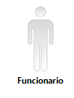
- Caso de Uso: Es una operación/tarea específica que se realiza tras una orden de algún agente externo, sea desde una petición de u actor o bien desde la invocación desde otro caso de uso.
Para el correcto nombrado de casos de uso del negocio se debe detallar la actividad a ser realizada por el negocio, este debe empezar con un verbo infinitivo. Por ejemplo:
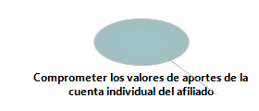
- Relaciones
  - Asociación: Es el tipo de relación más básica que indica la invocación desde un actor o caso de uso a otra operación (caso de uso).

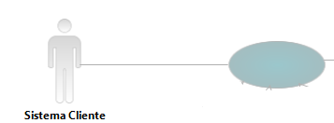
  - Dependencia: Es una forma muy particular de relación entre clases, en la cual una clase depende de otra, es decir, se instancia (se crea). Dicha relación se denota con una flecha punteada.
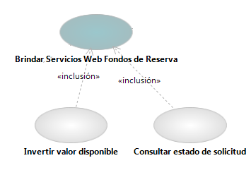
  - Generalización: Este tipo de relación es uno de los más utilizados, cumple una doble función dependiendo de su estereotipo, que puede ser de Uso (<<uses>>) o de Herencia (<<extends>>). Extends: Se recomienda utilizar cuando un caso de uso es similar a otro (características).
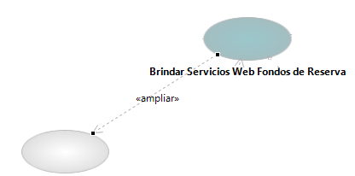

Diagrama de estados
Los diagramas de estado describen gráficamente los eventos y los estados de los objetos. Son útiles, entre otras cosas para indicar los eventos del sistema en los casos de uso.
Un evento es un acontecimiento importante a tomar en cuenta para el sistema. Un estado es una condición de un objeto en un momento determinado: el tiempo que transcurre entre eventos.

Los elementos que conforman el diagrama de estados son:
- Estado: Identifica un periodo de tiempo del objeto (no instantáneo) en el cual el objeto está esperando alguna operación, tiene cierto estado característico o puede recibir cierto tipo de estímulos. Se representa mediante un rectángulo con los bordes redondeados, que puede tener tres compartimientos: uno para el nombre, otro para el valor característico de los atributos del objeto en ese estado y otro para las acciones que se realizan al entrar, salir o estar en un estado (entry, exit o do, respectivamente).
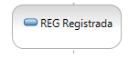
Se marcan también los estados iniciales y finales mediante los símbolos y , respectivamente.
- Eventos: Es una ocurrencia que puede causar la transición de un estado a otro de un objeto. Esta ocurrencia puede ser una de varias cosas:
  - Condición que toma el valor de verdadero o falso
  - Recepción de una señal de otro objeto en el modelo
  - Recepción de un mensaje
  - Paso de cierto período de tiempo, después de entrar al estado o de cierta hora y fecha particular

El nombre de un evento tiene alcance dentro del paquete en el cual está definido, no es local a la clase que lo nombre.

- Transición: Una transición simple es una relación entre dos estados que indica que un objeto en el primer estado puede entrar al segundo estado y ejecutar ciertas operaciones, cuando un evento ocurre y si ciertas condiciones son satisfechas. Se representa como una línea sólida entre dos estados,
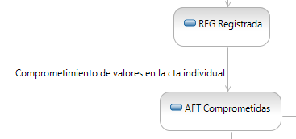

Diagrama de clases participantes
Los diagramas de clases representan un conjunto de elementos del modelo que son estáticos, como las clases y los tipos, sus contenidos y las relaciones que se establecen entre ellos.

Algunos de los elementos que se pueden clasificar como estáticos son los siguientes:
- Paquete: Es el mecanismo de que dispone UML para organizar sus elementos en grupos, se representa un grupo de elementos del modelo. Un sistema es un único paquete que contiene el resto del sistema, por lo tanto, un paquete debe poder anidarse, permitiéndose que un paquete contenga otro paquete.

- Clases: Una clase representa un conjunto de objetos que tienen una estructura, un comportamiento y unas relaciones con propiedades parecidas. Describe un conjunto de objetos que comparte los mismos atributos, operaciones, métodos, relaciones y significado. En UML una clase es una implementación de un tipo. Los componentes de una clase son:
  - Atributo. Se corresponde con las propiedades de una clase o un tipo. Se identifica mediante un nombre. Existen atributos simples y complejos.
  - Operación. También conocido como método, es un servicio proporcionado por la clase que puede ser solicitado por otras clases y que produce un comportamiento en ellas cuando se realiza.
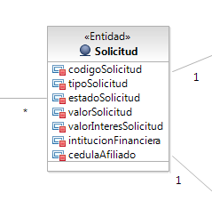
- Relación entre clases: Las clases se relacionan entre sí de distintas formas, que marcan los tipos de relaciones existentes
